**Protocole d’accord**

**Négociation Annuelle Obligatoire 2023**

Entre :

La Direction de la compagnie aérienne AIR CORSICA, représentée par le Président du Directoire,

D’une part,

Et

Les Organisations Syndicales représentatives au sein de l’entreprise,

D’autre part,

Conformément à l’article L.2245-5 du code du travail, la négociation annuelle obligatoire s’est engagée entre la Compagnie aérienne Air Corsica et les Organisations syndicales représentatives dans l’entreprise.

Les Parties se sont rencontrées le 26 septembre 2022.

**Préambule**

Compte tenu du changement de période fiscale, l’entreprise passant de l’année IATA à l’année civile, l’entreprise et les Organisations syndicales présentes ont décidé d’ouvrir les NAO 2023, dès la clôture des NAO 2022.

Ces mesures tiennent compte des échéances 2023 concernant la DSP.

**A l’issue de la réunion, la Direction et les Organisations Syndicales présentes ont trouvé un accord pour ces Négociations annuelles obligatoires 2023 :**

Il est expressément convenu entre les Parties que :

**Article 1 : Champ d’application de l’accord**

Le présent accord s’applique à l’ensemble des salariés de la Compagnie Air Corsica (Personnel Sol et Navigant).

**Article 2 : Salaire de base**

* Revalorisation des salaires de base de 2,1%, en janvier 2023,
* Revalorisation des salaires de base de 2,1%, à l’issue de l’attribution de la DSP, soit entre août et octobre 2023, sous réserve que le périmètre reste identique à la DSP actuelle, en nombre d’avions engagés.
* Evolution des salaires de grille en conséquence en date du 1er janvier 2023 et entre août et octobre 2023.

**Article 3 : Mutuelle**

Du 1er janvier 2023 et jusqu’au 31 décembre 2023, la cotisation patronale pour la mutuelle reste maintenue à 55% et la cotisation salariale à 45%.

En revanche, à compter du 1er janvier 2024, la cotisation patronale pour la mutuelle diminuera et sera fixée à 50% et la cotisation salariale augmentera et sera fixée à 50 %.

**Article 4 : Paiement des heures de récupération**

Règlement d’une partie des heures de récupération, dans la limite de 10% du compteur individuel de chaque salarié, pour les personnels en faisant la demande écrite.

**Article 5 : Clause de revoyure**

Les NAO 2023 prévoient les mesures d’évolution salariale pour l’année 2023. En cas d’évènements imprévus issus d’une conjoncture externe non maîtrisée ou de contexte économique exceptionnel, les parties se réuniront à nouveau courant de l’année 2023.

Ce règlement sera effectué sur le bulletin de salaire de Mars 2023.

**Article 6 : Date des NAO**

Compte tenu des dates de changement de l’exercice comptable de la compagnie, les NAO démarreront, désormais, au mois de septembre de l’année N pour l’année N+1.

Fait à Ajaccio, le 26 septembre 2022

*N.B. : Parapher chaque page.*

Pour la Compagnie Air Corsica.

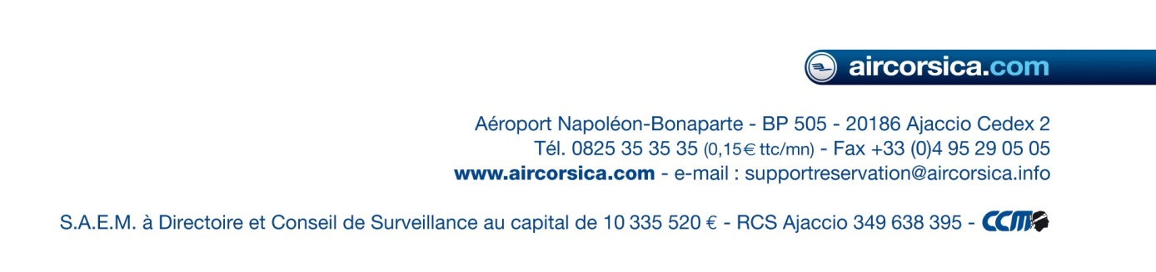

Pour le Syndicat STC. Pour le Syndicat SNPNC/FO.

Pour le Syndicat SPAC. Pour le Syndicat SNPL.

Pour le Syndicat CFDT.